文王贡年份系列产品是文王贡酒打造的中档宴请招待用酒整体器型为汉代官俑造型，端庄古雅，稳重质感。其代表作品有文王贡酒20、文王贡酒15和文王贡酒12，分别定位于商务宴请和婚喜宴招待用酒。

**文20，真实年份，从容商务**

1. **高颜值。**中国儒士瓶器型占位，线条流畅，刚柔兼备，寓意“官运亨通、诸事亨通”。夔龙纹图腾，瑞兽吉祥，寓意权威，玄墨金砂品相，低调奢华，沉稳内涵。传统文化元素与现代工艺技术的结合，提升宴请档次、更显身份高贵。
2. **高品质。**入口绵柔、回甘回香，保障了初饮、饮中、饮后的舒适度；非遗工艺、古法酿造，独创绵甜口感。公开酒体年份配方，6-16年陈年老酒，极其稀有珍贵。见之清亮、闻之浓香、尝之绵甜，文20的上市是非遗酿、真年份、绵甜香的又一品质代表。
3. **新选择。**文20专注中高端宴请、商务宴请白酒市场。外形复古典雅，彰显尊贵；酒体丰满绵甜，保障品质。内外兼修，表里如一。市场统一零售价498元/瓶，是中档价位、高档品质的白酒消费新选择。

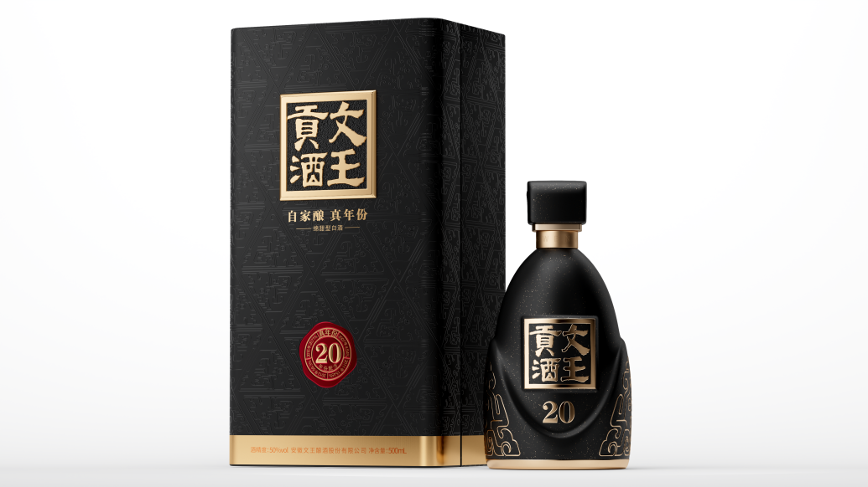

**文15卖点梳理**

文王黄金腰部战略新品----文15，千呼万唤始出来！

整个安徽市场，二三百元价位已经成为白酒消费新的主流价位，市场统一售价308元/瓶的文15，是一瓶内外兼修的白酒新贵。

**一、好品质。**公开酒体配方依然是她的核心卖点，8年以上基酒占比100%；采用文王独创的绵甜型标准，入口绵甜，回甘回香；42%VOL，500ml，可小酌可豪饮，自家酿、真年份的品质保障了初饮、饮中、饮后的舒适度。

**二、高颜值。**整个瓶型采用汉代官俑的造型，线条流畅，刚柔兼备，寓意“官运亨通、诸事亨通”。“精选原粮、绵甜好水、红心酒曲、夹泥发酵、独家分蒸、千年匠心”六大卖点图标镌刻瓶身，引发酒桌话题。

**三、高中奖。**为回馈广大消费者，瓶瓶设奖，开盒扫码有惊喜，100%中奖，体现出文王人的诚意。兑奖便捷，扫码后，2.8元、88元、118元现金红包直接到账。特等奖价值2180元精品餐具直接送到家。

二三百元价位，职场中坚力量白酒消费主价位。三、两瓶文15，点燃酒桌气氛。让我们一起举杯，致敬奋斗15年的我和你！

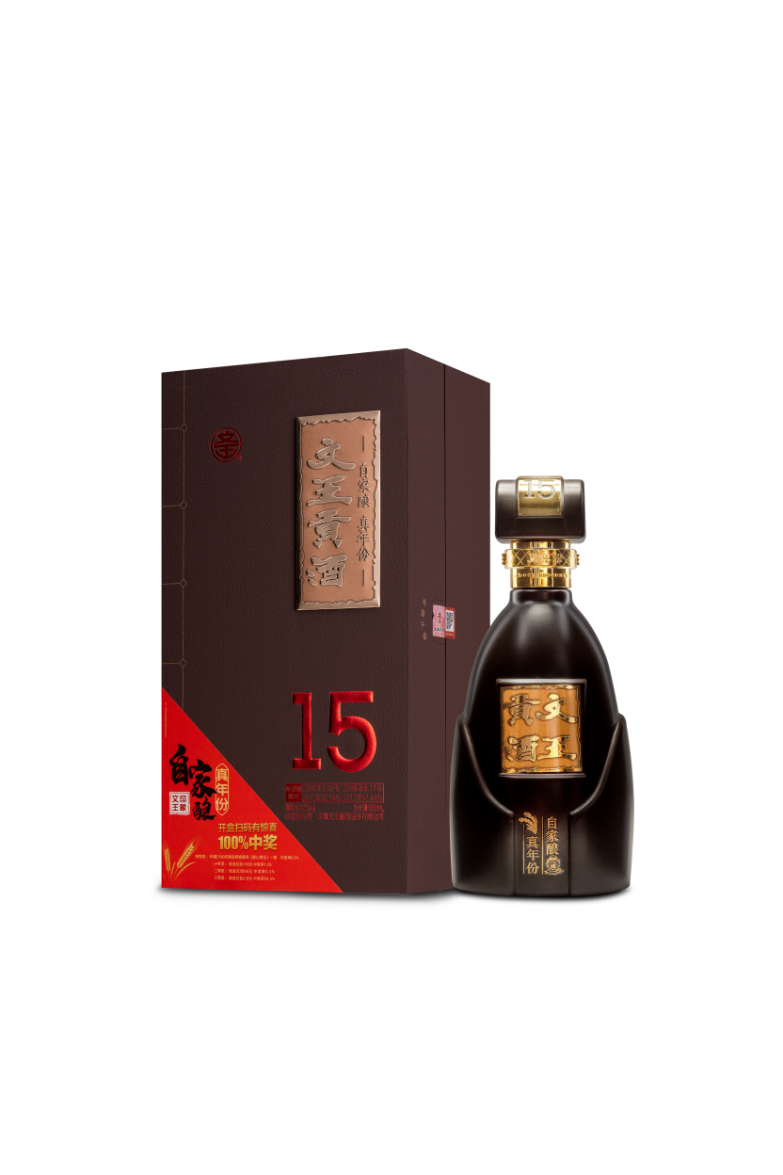

**文12卖点梳理**

安徽中档宴请新选择

文王贡，绵甜型白酒创立者，拥有“真年份、绵甜香、非遗酿”三大卖点。文系列，文王黄金腰部产品。文12，真实年份，品质尊享，喜庆红色，各类喜宴不二选择。

